Bài tập 5

Sử dụng HTML – CSS để xây dựng trang web sau:
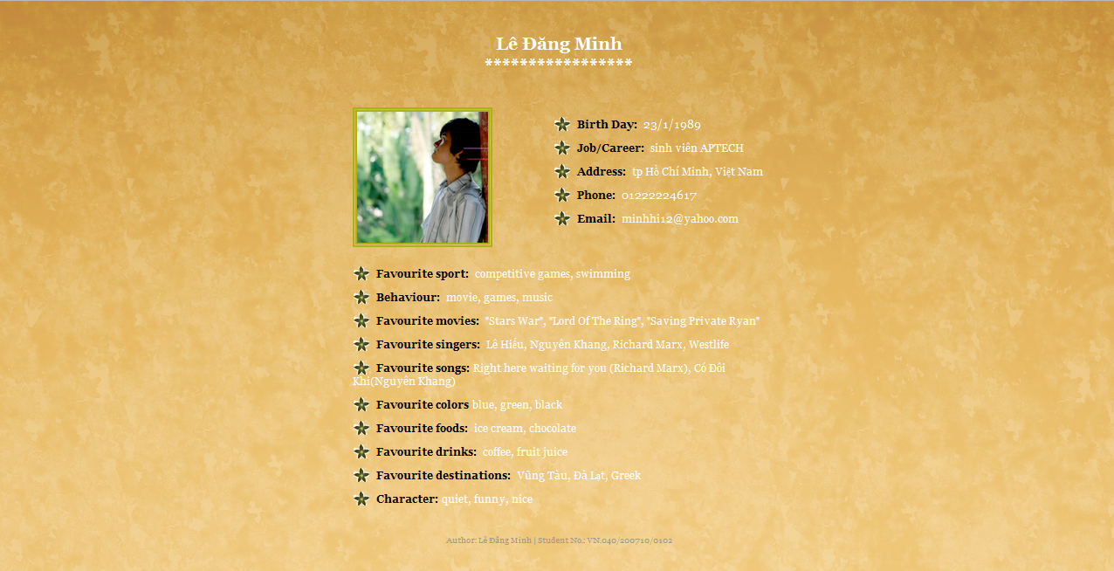

Yêu cầu:
- Dùng table & CSS
- Các image được cung cấp kèm theo
- Layout & nội dung tuyệt đối giống đề

